Мы собираем отрывки из картинок школьной жизни в один прекрасный рисунок!
№3(29) 25.11.2013г.

Школьный вестник новостей МКУ СОШ №3 г. Алзамай: выходит 1 раз в месяц
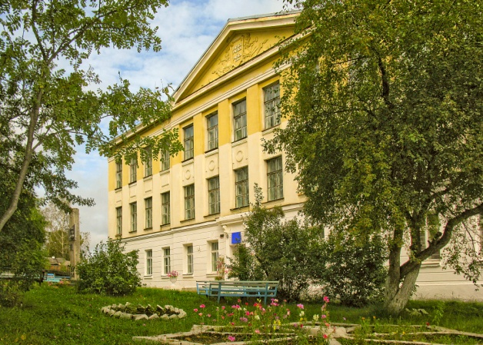 | Читайте в номере:  Тайны черного ящика, или что делать, когда тебя укусила собака……………………… 1-2 стр.  Радостный, шумный, звонко мяукающий праздник «Кот шоу»………………………2-3 стр.  У мамы самые нежные и ласковые руки, самые добрые глаза………………………………..3-4 стр.  Об участии наших девчонок в выездной областной акции «Молодёжь Прибайкалья 2013»…………………………………………..4-5 стр.  Ярким фейерверком зажгли участники конкурса «Минута славы»………………………………5 стр.  Юморинка ……………………………………..6 стр.

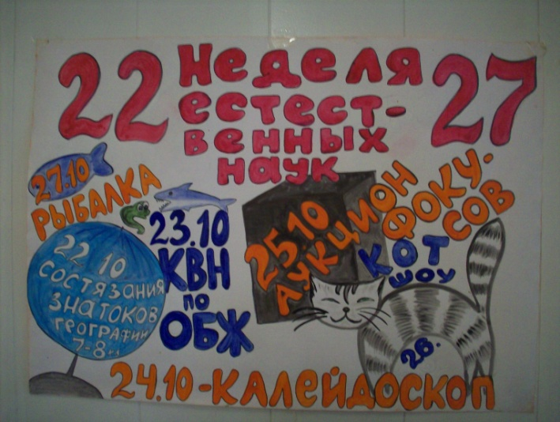
Тайны черного ящика, или что делать, когда тебя укусила собака

Открыли её знатоки географии. Ребята из 7-8 классов состязались в знаниях строения оболочки Земли, процессах взаимодействия естественной среды и деятельности человека (учитель географии Искрастинская Г.П.).
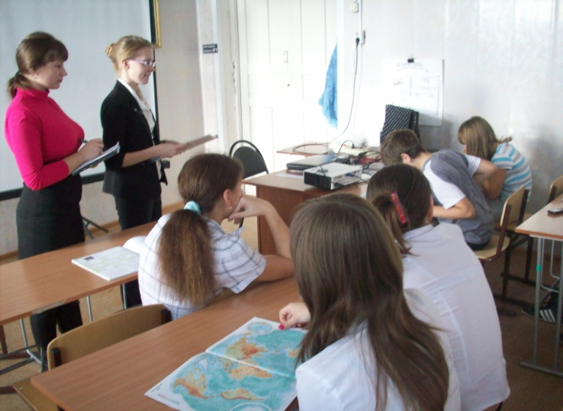
Во второй день «умной» недели был проведён КВН по ОБЖ «Кто-то бывает кусачим» (учитель физики Устинова А.В.). Говорили на этом мероприятии о домашних животных. Добрых, верных, благородных, и как писал великий Дарвин «…существах, любящих нас больше, чем самих себя» - собаках. Ученики 5 и 6 классов выполняли интеллектуальные, весёлые, познавательные и поучительные задания с юмором, находчивостью, артистизмом и конечно, блеснули своими знаниями о собачьих породах, повадках, подвигах этих замечательных животных, о правилах дрессировки и об оказании первой медицинской помощи, если все - таки случился укус. Собака – верный друг и помощник, но прежде всего, она – животное, не забывайте об этом!
Третий день ознаменовался проведением научной игры о меридианах и параллелях земного шара «Калейдоскоп». Провели её ученицы 11 класса Чехова Настя и Янополец Кристина. Ученики разновозрастных команд работали с географическими картами, радуя зрителей своими познаниями о долготе и широте, градусах, экваторе и других тонкостях географических координат.
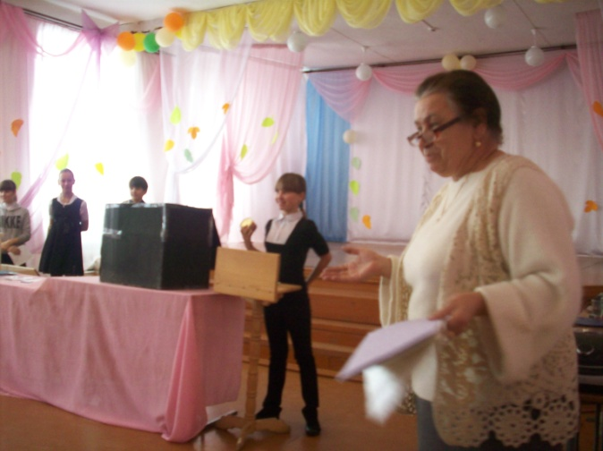
А вот четвертый день стал по - настоящему волшебным! Потому что в этот день был проведён «Аукцион фокусов» (учитель физики Аболмасова А.Ф.). На аукционе ребята раскрывали тайну черного ящика. А тайн было много! В ящике спрятались: первый экипаж человека (коляска), заменитель футбольного мяча(консервная банка), агрегат по моментальной съемки (зеркало) и многое другое. Зрители увидели несколько интереснейших опытов, которые выполняли ребята, посещающие Физический кружок на базе школы.
На пятый день была проведена конкурсная программа «Кот шоу». На неё пришли ребята и их любимые домашние питомцы – кошки, коты и котята. Более подробно об этом мероприятии, вы узнаете чуть позже.
Шестой день замечательной недели ребята отправились на «Рыбалку». «Рыбалка» прошла не простая, а как вы уже догадались – умная. У каждого рыбака была своя удочка, и умные любители ловили не простых рыбок, а рыбок с вопросами по биологии и географии материков и океанов. Улов был замечательный: проверка знаний, тренировка эрудиции, памяти, находчивости.

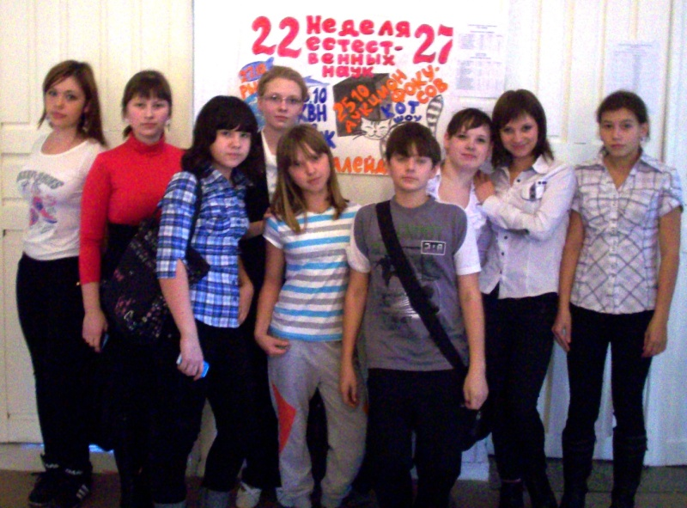
Ну а на седьмой день недели Естественных наук самые отличившиеся ребята получали грамоты за свои старания. Учителя, особенно просили отметить учащихся 7 класса: Ахмедову Настю, Цыпунова Виталия, Алешкину Кристину, Хващевскую Веру, Шаламай Настю, Зайцеву Машу.

Алтынай Садыкова

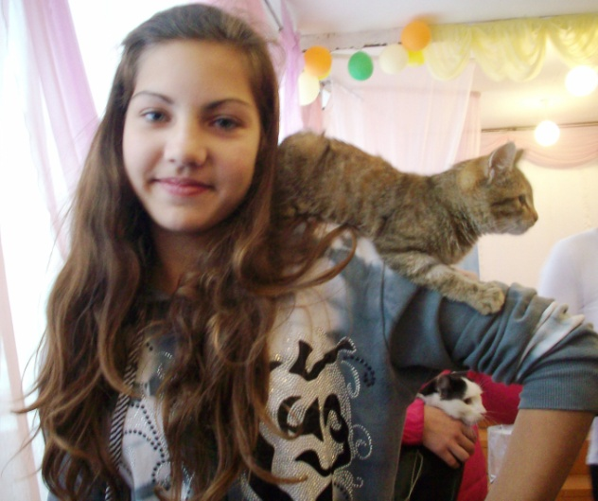
Радостный, шумный, звонко мяукающий
прошел в нашей школе в рамках недели Естественных наук. В нём приняли участие ребята, учащиеся 5-8 классов и их усатые питомцы.
Программа состояла из трех туров. В первом туре, участники должны были рассказать о своём питомце, как его зовут, его повадки и особенности. Марина Безруких, ученица 5б класса, принесла своего кролика! Он вполне вписался в мяукающий ряд, и конкурсанты приняли кролика за своего!
Во втором туре, надо было показать костюм питомца, рассказать, чем он функционален для кота и куда животное может прогуляться в нем. Больше всего нам понравился зелёный костюм маленького котёнка Василия (хозяйка Сафарова Ира, ученица 8 кл.) и сапожки кошки Маши (хозяйка Лукашевичус Саша, ученица 8 кл.).
Третий тур оказался самым сложным. Представителям кошачьих было необходимо выполнить физическое задание: пройти по лавке, проползти змейку через кегли, перепрыгнуть планку и пролезть внутри обручей. Если у питомца что-то не получалось, ему на помощь спешил хозяин. Самым проворным оказался питомец Коновалова Ильи, ученика 6 класса, кот Крош.
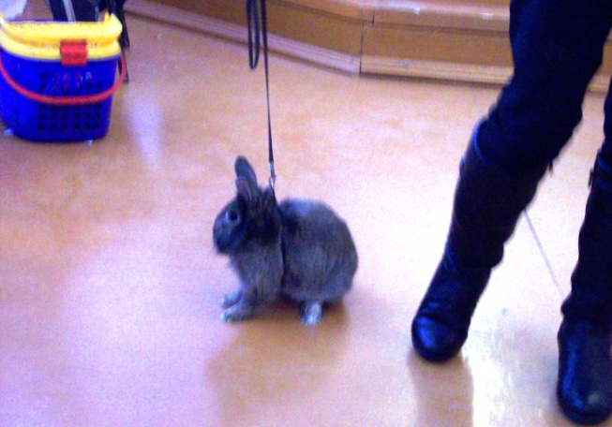
В номинации кошачьих рекордов, среди участников «Кот шоу», самый тяжелый кот весил 4 килограмма, а самый легкий – 500 граммов. Самый длинный хвост был 27 сантиметров. Были в зале и самые рыжие!
В интеллектуальной викторине про кошек самое большое количество баллов набрала Хруснова Яна, ученица 5а класса, она также сделала компьютерную презентацию о повадках кошек. Яна выиграла для своего питомца баночку паштета!
Это был замечательный праздник! Большое спасибо его организаторам: Галине Петровне Искрастинской, учителю географии и Коноваловой Наталье Владимировне, учителю химии и биологии.
Трапезникова Лариса

У мамы самые нежные и ласковые руки, самые добрые глаза
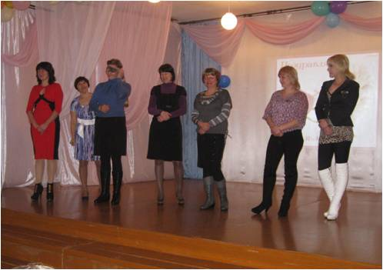
В славный пятничный вечер собрались гости в актовом зале нашей школы. Ученики, мамы и бабушки, классные руководители, и конечно, команды участников. А всё потому, что проходил в тот вечер праздник, посвященный самым дорогим на свете, самым близким и родным женщинам - мамам.
Где бы ни был живой человек, сколько бы лет ему не было, даже порой не осознавая, он держит в сердце образ самого дорогого человека, образ мамы. Мама первое слово, которое произносит малыш. У мам самые нежные и ласковые руки, самые добрые глаза. Мамы все на свете умеют. Они помогают решать самые трудные задачи и всегда приходят к своим детям на помощь.
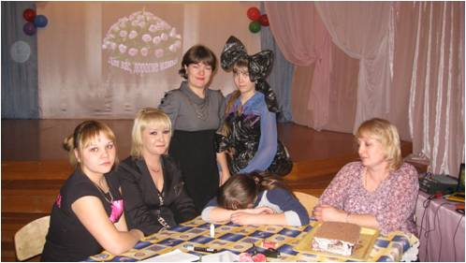
Команды – участники конкурсной программы состояли из замечательных мам и их чудесных дочек. Всего их было три в составе: команда №1 Трапезникова С.Н. и дочь Лариса, Цыпунова М.И. и Догадина Оксана, Мирикина Е.В.и внучка Лиля.
Команда №2 Фисенко О.В. и дочь Кристина, Слышинская М.В. и дочь Ксения, Винник Е.А. и дочь Кристина.
Команда №3 Куценко И.В. и дочь Вика, Кряжева Т.А. и дочь Юля, Безруких И.В. и дочки Ирина и Марина.
В конкурсе «Раз мама сказала!» участницы продолжали фразы современных мам, затруднение вызвала фраза: «Потому что я твоя мама,…(вот почему)», а остальные фразы были угаданы без труда, например: «Вот вечером всё папе…(расскажу)», «Вот когда у тебя будут свои дети, …(тогда и поймёшь)», «Вот с мужем будешь так разговаривать – вмиг он (от тебя сбежит)»!
Далее мамы угадывали своих дочек по голосу, и проигравших в этом конкурсе не было! В конкурсе «Чудо - кукла» команды изготавливали замечательных кукол из воздушных шариков. Правила сервировки стола вспомнили в конкурсе-викторине «Сервировочка на пять». Но самым интересным оказался творческий конкурс «Замечательный наряд». Где наши рукодельницы из подручных нетрадиционных материалов изготавливали вечерний наряд.
В этот вечер выступали коллективы учащихся 5а и 5б класса, они читали стихи и танцевали.
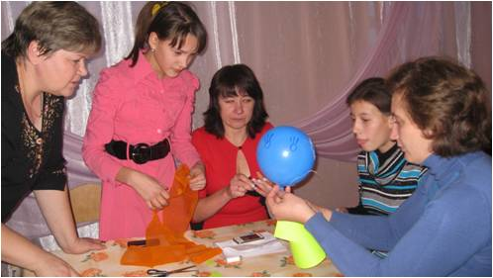
Домашним заданием конкурса было приготовить сладкое блюдо. Домашняя выпечка, что может быть чудесней! И это было приятно: любоваться очень красивыми тортами и пирожными, мамами, и влюблено смотрящими на них детьми, а потом пить ароматный чай с этими творениями самых трудолюбивых, самых умелых и нежных рук!
Спасибо вам, замечательные мамы, что в сутолоке будних дней, вы находите время работать, вести хозяйство, воспитывать детей и участвовать в праздниках и конкурсах. Вы – лучшие!!!
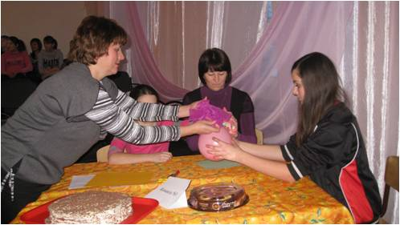
Алтынай Садыкова

Об участии наших девчонок в выездной областной акции
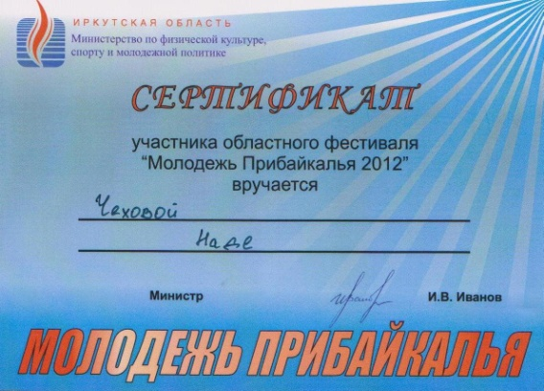
В г.Нижнеудинске прошла выездная областная акция «Молодёжь Прибайкалья 2012», в которой приняли участие ученицы 9 класса Храсова Наташа и Чехова Надежда.
Эту акцию проводит Министерство по физической культуре, спорту и молодёжной политике Иркутской области. Впервые акция прошла в Иркутской области в 2006 году с целью организации эффективного включения молодёжи в общественно – политическое и социально экономическое развитие региона, района, родного города, села, деревни, а также повышения активности молодых людей.
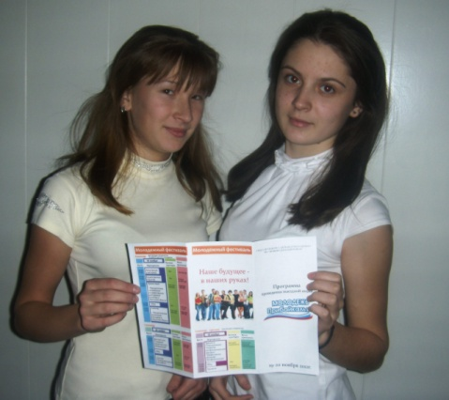
В 2012 году география акции «Молодёжь Прибайкалья» включает 14 муниципальных образований Иркутской области: г. Братск, Усть – Илимск, Ангарск, Черемхово, Казачинско – Ленский, Тайшетский, Жигаловский и др. районы.
Наши девчонки, принявшие участие в акции, получили массу позитивных эмоций, новые знания, проявили себя, работая в новообразовавшейся команде. Они проводили социальный опрос на улицах города Нижнеудинска на тему занятости молодёжи и работы администрации города. В деловой игре «Доброволец», с помощью обучающих тренингов, ознакомились с функцией добровольчества, основами организации волонтерских движений. И самым интересным и запоминающимся мероприятием, оказалось разработка социального проекта. Реализация его и презентация. Например, команда, в состав которой входила Чехова Надежда, разработала проект «Добро детям». Они посетили приют г. Нижнеудинска, постарались ознакомиться с проблемами ребят на месте. Далее прошла презентация проекта и его защита.
Девиз фестиваля «Наше будущее – в наших руках!». Молодые люди нашего времени, должны осознавать важность того, что выбирая образ своей жизни, они выбирают своё будущее. Поэтому очень важно научиться решать проблемы самостоятельно, не прятаться за чужими спинами, уметь быть милосердным, ответственным и помнить – мы живём в социуме, где зависим друг от друга. И если ты только за себя, то у тебя нет будущего!
Ирина Безруких, Светлана Хващевская

Ярким фейерверком зажгли участники конкурса

В конкурсе приняли участие 53 человека, представивших 12 номеров в жанре вокал, художественное чтение, современный танец, сценическое мастерство, игра на музыкальном инструменте.
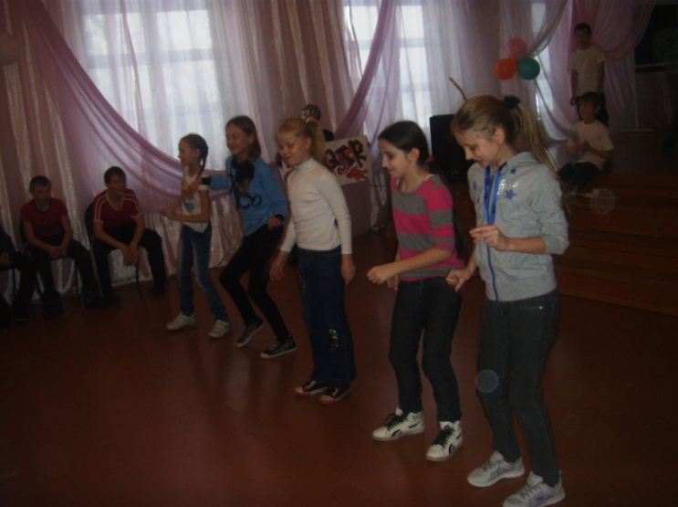
Голышева Даша, ученица 3 класса, занявшая 3 место, исполнила песню на английском языке из репертуара гр. «Битлз». Ученик 11 класса Зайцев Сергей, исполнил гитарный кавер, достойно заняв 2 место. Ну и ярким фейерверком зажгли зал учащиеся 5а класса, исполнив танец на мелодии современных хитов «Энергоджайзер» и заняли 1 место. Остальные участники получили сертификаты. Лучшие номера будут представлены на традиционном смотре художественной самодеятельности весной.
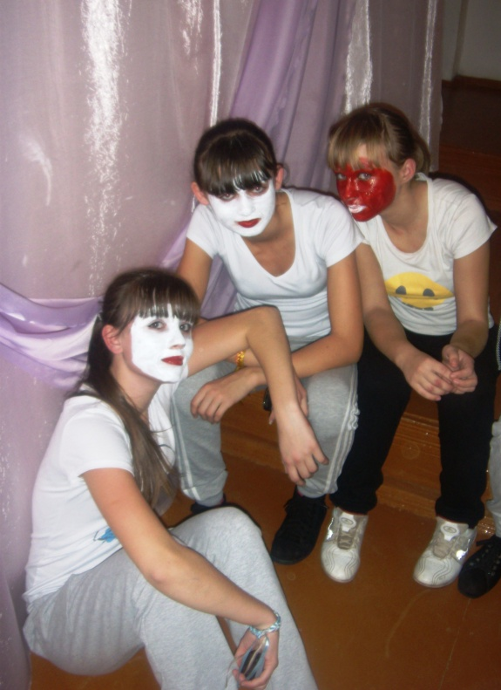
Не все номера были удачными, но стоит отметить, что это мероприятие, прежде всего, организуется для тех ребят, которые могут перебороть страх, застенчивость, стыдливость и решаются выступить, попробовать свои силы.

Алтынай Садыкова


Подбор материала для рубрики: Лариса Трапезникова
- А где корова моя любимая?
- Ты что, Михайло! 20 лет уж прошло.
- Так я и спрашиваю, где корова моя?
- Да ты что, Михайло! Коровы 8 лет живут.
- И где корова?
- Ты в какой науке силен? В зоологии иль в механике?
- В механике.
- Сломалась твоя корова.
- Эй! Руки за голову, ноги на ширине плеч!  - Это ограбление?!  - Нет - урок физкультуры! | - Здравствуйте! Вы дозвонились в военкомат. Если хотите служить в армии, нажмите "звездочку", если нет — "решетку"…
Из разговора с девушкой.
- Куда собираетесь поступать?
- В институт экономики имени Жмента!
- Простите, может быть, экономики и менеджмента?
- (После недолгого и неуверенного раздумья): Нет, в институт имени Жмента!
Компьютер не помогает учебе... Помогает только обещание его приобретения. | В школьной столовой.  - Мне три вторых.  - А корень из минус двух не хочешь?
Почтовый ящик находится в учительской. Газета выходит ежемесячно.Над выпуском работали:А.Садыкова, Р. Нарулин, С. Хващевская, Л. Трапезникова.

Адрес редакции: 665160, Иркутская обл., Нижнеудинский р-он,
г.Алзамай,
ул. Комсомольская 58
Тел: 6-15-88

